Федеральное государственное бюджетное образовательное учреждение
высшего образования
«Саратовский государственный технический университет
имени Гагарина Ю.А.»

Институт прикладных информационных технологий и коммуникаций
Направление Информационные системы и технологии
Кафедра Прикладные информационные технологии

РАСЧЕТНО-ГРАФИЧЕСКАЯ работа
по дисциплине «Управление данными»
на тему «Разработка реляционной базы данных»

Выполнил студент группы б1-ИФСТ22
очной формы обучения
Макаев Владислав Витальевич
Проверил: доцент кафедры ПИТ
к.т.н. Иванов А.В.

Саратов 2020

Требования к выполнению расчетно-графической работы

Студенту необходимо:

- Получить вариант задания (вариант предметной области) у преподавателя.
- Выполнить все задания по проектированию базы данных, при необходимости консультируясь с преподавателем. База данных должна представлять собой, пусть небольшую, но рабочую, функционально полную и полезную информационную систему для 2-3-х групп пользователей.

- Создать на основе проектных материалов прототип серверной части базы данных в среде MS SQL Server.
- Отладить работу прототипа, занеся в него достаточное количество сведений. Набора данных должно хватать для отладки и демонстрации основных возможностей.
- Подготовить и сдать преподавателю пояснительную записку к курсовой работе. Пояснительная записка должна содержать материалы выполнения всех заданий.
- Подготовить устный доклад-демонстрацию прототипа базы данных (до 3-х минут).

Варианты предметных областей

- Туристическая компания.
- Склад продовольственного магазина.
- Сервисный центр (обращения посетителей).
- Больница.
- Гараж.
- Садовое хозяйство.
- Учебная кафедра.
- Детский сад.
- Гостиница.
- Салон продаж сотовых телефонов.
- Поликлиника.
- Аптека.
- Рекламная фирма.
- Художественный музей.
- Краеведческий музей.
- Салон проката видеофильмов.
- Клуб собаководства.
- Клуб филателистов.
- Обучение и сертификация клиентов фирмы, торгующей ПО.
- Система по налогоплательщикам и ИНН.
- Кадры.
- Военный склад.
- Архив промышленного предприятия.
- Музыкальный салон.
- Речной вокзал.
- Военкомат.
- Кадровое агентство.
- Компания-оператор сотовой связи.
- Автосалон по продаже автомобилей.
- Астрономическая обсерватория.
- Фирма по дизайну интерьеров.
- Салон по продаже видео.
- Автозвук. Ателье по установке в автомобили звуковоспроизводящей аппаратуры.
- Научно-производственное предприятие по производству взрывчатых веществ.
- Фирма по продаже компьютеров, оргтехники и комплектующих.
- Фитнес-центр.
- Бар.
- Учреждение социального обеспечения.
- Тюремное учреждение.
- Риэлтерская фирма.
- Прокат автомобилей.
- Транспортные грузоперевозки.
- Билетное обслуживание пассажиров.
- Музыкальная библиотека.
- Салон сервисного обслуживания автомобилей.

Задание № 1
Назначение базы данных. Анализ предметной области. Техническое задание на разработку БД.

1.Определить назначение базы данных и обосновать необходимость её создания.
2.Выполнить анализ предметной области.
3.Составить техническое задание на разработку БД.
4.В пояснительную записку необходимо включить:
- описание процесса анализа предметной области (в произвольной форме);
- техническое задание по ГОСТ 19.201-78.

Учебный пример разработки базы данных

Рассмотрим основные моменты проектирования на примере базы данных "Детский сад".

Назначение базы данных и анализ предметной области
База данных предназначена для автоматизации основных информационных процессов в детском саду. К ним относится регистрация воспитанников, воспитателей, учет сотрудников.
В настоящее время в детском используется бумажный учёт. Новая система позволит снизить трудоёмкость операций, увеличить их скорость и удобство.
С помощью сбора первичных документов и интервью с сотрудниками детского сада получены следующие сведения.
Для ведения каталогов в детском саду, организации поиска сотрудников и воспитанников в базе должны хранится сведения, большая часть которых размещается в различных документах. Например, сведения о данном ребенке (рис.1)

Иванов Алексей Петрович. №526

Прописка: г. Нижний Брейк, ул. Пушкина, д. Колотушкина, 29
11.09.19 - поступил
По настоящее время
Группа №12
Дата рождения: 25.04.16
Воспитатель: Кариева Екатерина Дмитриевна
Семья: Полная
Рис.1. Образец сведения о данном ребенке.
Анализ запросов по пациентам (как врачам, так и администрации) показывает, что для поиска данных о ребенке и отбора нужного следует выделить следующие атрибуты:

1. ФИО ребенка
2. ID ребенка
3. Дата поступления
4. Дата окончания
5. Группа
7. Дата рождения
8. Воспитатель
9. Данные о семье

К объектам и атрибутам, позволяющим охарактеризовать отдельного ребенка, можно отнести:

11. ID ребенка
12. ФИО ребенка
13. Дата рождения
14. Группа

К объектам и атрибутам, позволяющим охарактеризовать конкретную группу, можно отнести:

15. ID группы
16. Воспитанники
17. ID воспитателя
18. ФИО воспитателя
19. Название группы

К объектам и атрибутам, позволяющим охарактеризовать конкретного сотрудника, можно отнести:

20. ID сотрудника
21. ФИО сотрудника
22. Отдел

Составление технического задания

На основе проведённого анализа предметной области составляется техническое задание (ТЗ) в соответствие с ЕСПД ГОСТ 19.201-78.
Учитывая, что разработка учебная, будем определять лишь часть необходимых по ГОСТ пунктов ТЗ.
––––––––––––––––––––––––––––––––––––––––––––––––––––––––––––––––––––––––––––
Пример оформления ТЗ в соответствие с ГОСТ 19.201-78 (сокращенный учебный вариант)
Техническое задание

ВВЕДЕНИЕ

Наименование - база данных «Детский сад» (далее просто база данных).
Краткая характеристика - реляционная база данных для обеспечения деятельности небольшого детского сада.
1.ОСНОВАНИЕ ДЛЯ РАЗРАБОТКИ
Задание преподавателя на выполнение учебной лабораторной работы.
2.НАЗНАЧЕНИЕ РАЗРАБОТКИ
База данных предназначена для автоматизации основных видов работ в больнице. А именно: регистрация детей, ведение статистики дошкольного обучения.
Она должна представлять собой информационную систему обеспечения деятельности двух групп пользователей: администрация учебного заведения, воспитатели.
3.ТРЕБОВАНИЯ К ПРОГРАММЕ
3.1.Требования к функциональным характеристикам.

3.1.1. Общий состав информации, хранимой в базе данных.
Хранение и регулярное обновление в базе данных как минимум следующей информации:
- информация, характеризующая ребенка, в частности: регистрационный номер ребенка, дату рождения, ФИО пациента, дату поступления и окончания, сведения об успеваемости
- информация, характеризующая воспитателя, в частности: ведомая им группа, список воспитанников, ID сотрудника, ФИО воспитателя.

При этом база данных обеспечивает: входной контроль данных, помощь при вводе данных в виде списков подстановки и масок ввода, подстановку значений по умолчанию и т.д.
3.1.2. Состав функций, обеспечивающих деятельность типового пользователя – штатный воспитатель.
База данных обеспечивает с помощью представлений и хранимых процедур выполнение следующих типовых запросов сотрудника детского сада: поиск ребенка, ведение учета,
База данных обеспечивает выполнение следующих типовых отчетов сотрудника детского сада: отчёт о посещаемости, данные о семье ребенка.
3.1.3. Состав функций, обеспечивающих деятельность типового пользователя – администрация учебного заведения.
Кроме функций сотрудника детского сада, директор должен иметь возможность выполнять следующие запросы: данные о сотрудниках
Директор детского сада должен иметь возможность строить следующие отчёты: отчёт по прибытию детей за отрезок времени (неделя, месяц, квартал, год).
3.1.4. Общий состав функций.
Разграничение прав доступа для разных групп пользователей обеспечивается с помощью авторизации на основе логина и пароля. Обеспечивает комплексный контроль за всеми рабочими процессами в детском саду.

Задание № 2
Концептуальная модель предметной области. ER-диаграмма. Язык концептуального моделирования (ЯКМ).

1.На основе анализа предметной области и технического задания построить концептуальную модель предметной области. Концептуальную модель построить в двух видах: 1) ER-диаграмма; 2) модель на языке концептуального моделирования. Модель должна включать не менее 7-9 сущностей.
2.В пояснительную записку надо включить:
- последовательные варианты ER-диаграммы. Как минимум два варианта: 1) со связями «многие-ко-многим» 2) с «расшитыми» связями «многие-ко-многим»;
- концептуальную модель на ЯКМ.

ER-диаграмма.

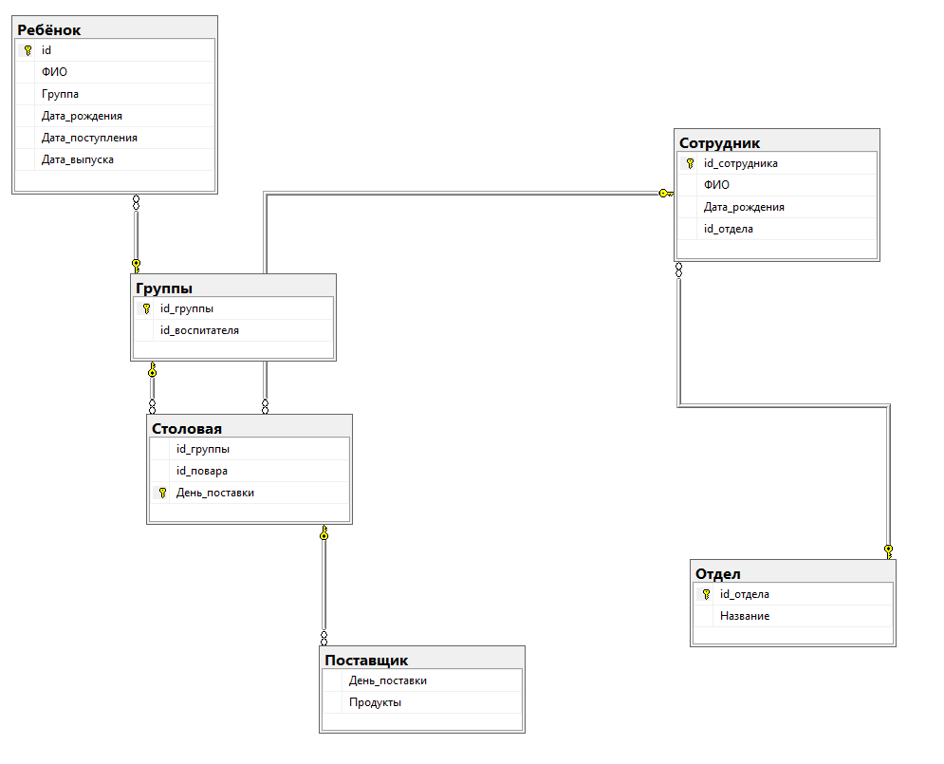

Запись модели на ЯКМ.
Полный вариант:
Группы(id_группы(pk),id_пользователя [id_группы 1:М])
Ребёнок(id(pk),ФИО, Группа(fk), Дата_рождения, Дата_поступления, Дата_выпуска)
Отдел(id_отдела(pk), Название [id_отдела 1:М])
Сотрудник(id_сотрудника(pk), ФИО, Дата_рождения, id_отдела(fk) [id_сотрудника 1:М])
Столовая(id_группы(fk),id_повара(fk),День_поставки(pk)[День_поставки 1:1])
Поставщик (День_поставки(fk),Продукты)
Сокращенный вариант:
Группы(id_группы(pk),id_пользователя)
Ребёнок(id(pk),ФИО, Группа(fk), Дата_рождения, Дата_поступления, Дата_выпуска)
Отдел(id_отдела(pk), Название)
Сотрудник(id_сотрудника(pk), ФИО, Дата_рождения, id_отдела(fk)
Столовая(id_группы(fk),id_повара(fk),День_поставки(pk))
Поставщик (День_поставки(fk),Продукты)

Задание № 3
Логическая модель данных. Правила целостности.

1.На основе концептуальной модели предметной области построить логическую модель данных. Использовать реляционную модель. Модель реализовать в среде MS SQL Server. Построить схему (диаграмму) базы данных.
2.Спроектировать и реализовать необходимые правила (ограничения) целостности.
3.В базу необходимо ввести некоторое количество тестовых данных. В каждой таблице должно быть не менее 5 записей. В ассоциациях, не менее 10 записей.
4.В пояснительную записку надо включить:
- логическую модель в виде схемы (диаграммы) базы данных;
- логическую модель в виде текста с подробным описанием правил (ограничений) целостности;
- анализ модели на соответствие принципам нормализации.

Диаграмма базы данных

CREATE TABLE Группы (
id_группы int IDENTITY(1,1) NOT NULL,
id_воспитателя int NOT NULL,
CONSTRAINT PK_Группы PRIMARY KEY (id_группы),
)
GO

CREATE TABLE Ребёнок (
id int IDENTITY(1,1) NOT NULL,
ФИО varchar(125) NOT NULL,
Группа int FOREIGN KEY REFERENCES Группы (id_группы) NOT NULL,
Дата_рождения date NOT NULL,
Дата_поступления date NOT NULL,
Дата_выпуска date,
CONSTRAINT PK_Ребёнок PRIMARY KEY (id),
)
GO

CREATE TABLE Отдел (
id_отдела int IDENTITY(1,1) NOT NULL,
Название varchar(MAX) NOT NULL,
CONSTRAINT PK_Отдел PRIMARY KEY (id_отдела),
)
GO

CREATE TABLE Сотрудник(
id_сотрудника int IDENTITY(1,1) NOT NULL,
ФИО varchar(MAX) NOT NULL,
Дата_рождения date NOT NULL,
id_отдела int FOREIGN KEY REFERENCES Отдел (id_отдела) NOT NULL,
CONSTRAINT PK_Сотрудник PRIMARY KEY (id_сотрудника),
)
GO

CREATE TABLE Столовая (
id_группы int FOREIGN KEY REFERENCES Группы(id_группы) NOT NULL,
id_повара int FOREIGN KEY REFERENCES Сотрудник(id_сотрудника) NOT NULL,
День_поставки date NOT NULL,
CONSTRAINT PK_Столовая PRIMARY KEY (День_поставки),
)
GO

CREATE TABLE Поставщик(
День_поставки date FOREIGN KEY REFERENCES Столовая(День_поставки) NOT NULL,
Продукты varchar(MAX) NOT NULL,
)
GO
Задание № 4
Проектирование вторичных объектов БД

1.Спроектировать в соответствие с техническим заданием необходимые вторичные объекты БД: 1) представления (как минимум 3-4 представления для каждой группы пользователей) 2) хранимые процедуры (как минимум 3-4 процедуры для каждой группы пользователей) и другие необходимые объекты.
2.Спроектировать для каждой таблицы необходимые индексы.
3.В пояснительную записку включить описание каждого вторичного объекта по схеме:
- имя объекта,
- его назначение,
- генерирующий скрипт на языке SQL.
4.В пояснительную записку также включить описание каждого индекса:
- таблица
- имя индекса
- поля входящие в индекс

Представления

Данное представление может использоваться администрацией детского сада, чтобы просмотреть сотрудников, относящихся к отделу воспитателей
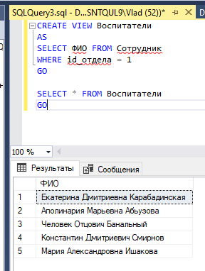
CREATE VIEW Воспитатели
AS
SELECT ФИО FROM Сотрудник
WHERE id_отдела = 1
GO

SELECT * FROM Воспитатели
GO
Данное представление позволяет администрации посмотреть, какой повар работал в конкретный день поставки

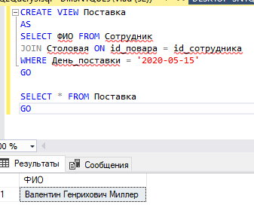
CREATE VIEW Поставка
AS
SELECT ФИО FROM Сотрудник
JOIN Столовая ON id_повара = id_сотрудника
WHERE День_поставки = '2020-05-15'
GO

SELECT * FROM Поставка
GO
Это представление позволяет воспитателям и администрации найти детей, относящихся к конкретной группе
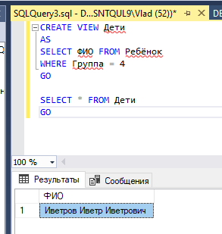
CREATE VIEW Дети
AS
SELECT ФИО FROM Ребёнок
WHERE Группа = 4
GO

SELECT * FROM Дети
GO
Это представление позволяет поварам и администрации посмотреть, какие продукты поставлялись в конкретный день
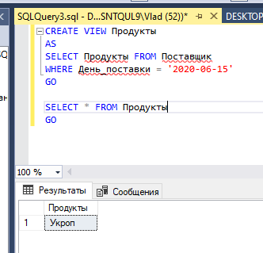
CREATE VIEW Продукты
AS
SELECT Продукты FROM Поставщик
WHERE День_поставки = '2020-06-15'
GO

SELECT * FROM Продукты
GO
Это представление позволяет воспитателям и администрации найти детей старше определенного возраста
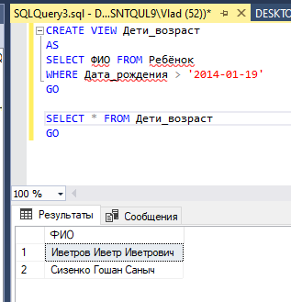

Процедуры
Данная процедура позволяет администрации добавлять в базу новых детей
CREATE PROCEDURE Добавление_ребёнка
@id int,
@ФИО varchar(MAX),
@Группа int,
@Дата_рождения date,
@Дата_поступления date,
@Дата_выпуска date
AS
INSERT INTO Ребёнок
(id,ФИО,Группа,Дата_рождения,Дата_поступления,Дата_выпуска)
VALUES (@id, @ФИО,@Группа,@Дата_рождения,@Дата_поступления,@Дата_выпуска)
PRINT 'Добавлен новый ребёнок'+@ФИО;
GO

SET IDENTITY_INSERT [Ребёнок] ON
GO

EXECUTE Добавление_ребёнка
@id = 9,
@ФИО = 'Макаев Владислав Витальевич',
@Группа = 1,
@Дата_рождения = '1999-04-12',
@Дата_поступления = '2002-09-01',
@Дата_выпуска = '2005-05-29'
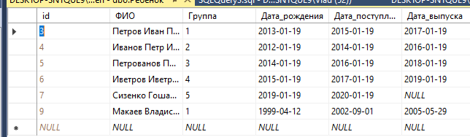

Эта процедура позволит администрации удалить ребёнка из базы данных
CREATE PROCEDURE Удаление_ребенка
@id int
AS DELETE FROM Ребёнок
WHERE (id = @id)
PRINT 'Удален ребёнок';
GO

EXECUTE Удаление_ребенка
@id=9
GO
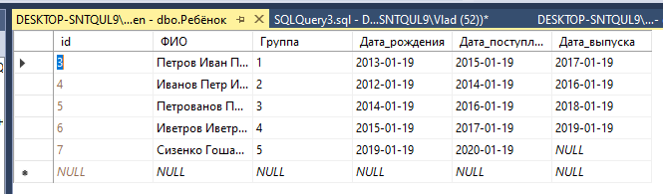
Эта процедура позволит администрации добавлять сотрудников в базу данных
CREATE PROCEDURE Добавление_сотрудника
@id_сотрудника int,
@ФИО varchar(MAX),
@Дата_рождения date,
@id_отдела int
AS
INSERT INTO Сотрудник(id_сотрудника,ФИО,Дата_рождения,id_отдела)
VALUES(@id_сотрудника,@ФИО,@Дата_рождения,@id_отдела)
PRINT 'Добавлен сотрудник'
GO

SET IDENTITY_INSERT [Ребёнок] OFF
SET IDENTITY_INSERT [Сотрудник] ON
GO

EXECUTE Добавление_сотрудника
@id_сотрудника = 16,
@ФИО = 'Макаев Владислав Витальевич',
@Дата_рождения = '1999-04-12',
@id_отдела = 2
GO
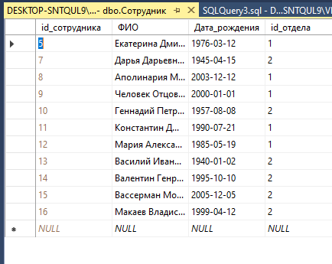
Эта процедура позволит воспитателю или администрации узнать количество детей в базе
CREATE PROCEDURE Количество_детей
@count int OUTPUT
AS
SELECT @count = COUNT(id)
FROM Ребёнок
GO

SET IDENTITY_INSERT [Сотрудник] OFF
SET IDENTITY_INSERT [Ребёнок] ON

DECLARE @count int

EXECUTE Количество_детей
@count OUTPUT
PRINT 'Количество детей в базе - ' + CONVERT(VARCHAR, @count)
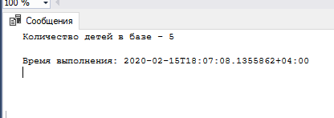
Эта процедура позволяет узнать количество поваров в базе сотрудников
CREATE PROCEDURE Количество_поваров
@count int OUTPUT,
@department varchar(MAX)
AS
SELECT @count = COUNT(id_сотрудника)
FROM Сотрудник
WHERE @department = id_отдела
GO

SET IDENTITY_INSERT [Ребёнок] OFF
SET IDENTITY_INSERT [Сотрудник] ON

DECLARE @count int

EXECUTE Количество_поваров
@count OUTPUT,
@department = 2
PRINT 'Количество поваров в базе - ' + CONVERT(VARCHAR, @count)
